IPA KLUB ŠTAJERSKA

Vas vabi na pohod:
TRIGLAV
v povezavi razpisa in vabila
24. tradicionalnega pohoda na Triglav

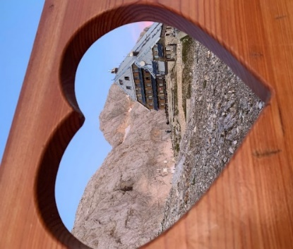

V četrtek, 24. 8. 2023 se bomo v zgodnjih jutranjih urah odpeljali proti izhodiščni točki iz doline Krme. Po zahtevni označeni poti bomo po 5 urah prišli do Triglavskega doma na Kredarici. Tukaj bomo odložili »odvečni tovor«, si nadeli čelade in se odpravili po zelo zahtevni poti na vrh Triglava. Že od daleč vidni veliki markaciji, bomo opazili tablo, ki nas opozori, da bomo vzpon nadaljevali po zelo zahtevni zavarovani planinski poti. Po obveznem krstu se vrnemo na Kredarico, kjer se bomo družili in tudi prenočili z ostalimi udeleženci že 24. pohoda na Triglav.

Odhod: v četrtek, 24. 8. 2023, ob 2:30 s parkirišča Trubarjeva SOP PU MB,
Povratek: v petek, 25. 8. 2023, proti večeru,
Oprema: za visokogorje, (čelada – obvezna od Kredarice na Triglav), plezalni pas, planinska obutev,…),
Hrana: iz nahrbtnika in na kočah,
Prevoz: organizirano, odvisno od števila prijav,
Izhodišče: Dolina Krma (930m),
Višinska razlika: 1934m,
Čas hoje: vsak dan od 6 – 7 ur,
Zahtevnost: zelo zahtevna označena pot, dobra kondicijska pripravljenost,
Stroški: stroški prevoza, hrane (odvisno od števila udeležencev),
Prijave in informacije: Tome Petreski, tome.petreski@gmail.com ali na tel. št. 070221465.

Prijave sprejemamo do ponedeljka, 14. 8. 2023. Ob prijavi sporočite ime priimek, enota in tel. številka (GSM)

Izleta se udeležite na lastno odgovornost in če imate plačano članarino IPA za leto 2023.

